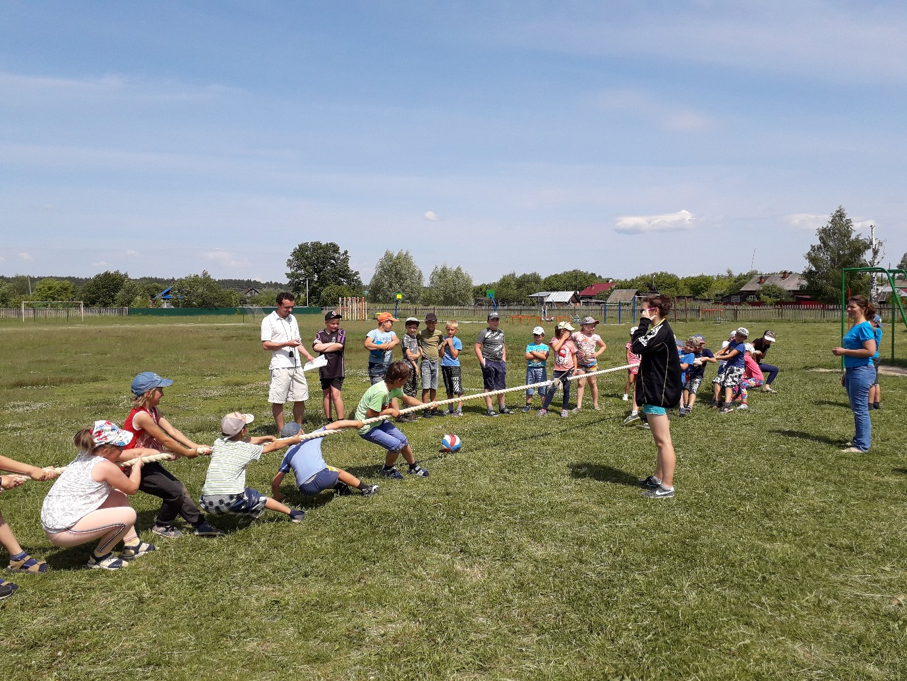

Карта программы по спортивно-оздоровительному направлению.
«Спортивные игры»
- Возраст: от 7 до 10 лет
- План приема: от 10 до 20 детей
- Форма обучения: очная
Программа предусматривает задания, упражнения, игры на формирование коммуникативных, двигательных навыков, развитие физических качеств. Это способствует появлению желания общения с другими людьми, занятиям спортом, формированию умений работать в условиях поиска, развитию сообразительности, любознательности.
Педагог: Милютин Михаил Александрович – учитель физической культуры, специалист первой квалификационной категории. Педагогический стаж 4 года.
Содержание программы.
Мир движений. Разучивание специальных упражнений с мячом. Игра «Стоп!» Инструктаж по технике безопасности.
Беседа: «Красивая осанка». Специальные упражнения с мячом. Игра «Перестрелка», «Стоп!»
Выбираем бег. «Кто быстрее?», «Сумей догнать»
Сила нужна каждому. «Кто сильнее?», «Салки со стопами, «Удочка с прыжками»
Весёлая скакалка, игры «Медведь спит», «Удочка».
Сила нужна каждому. «Очистить свой сад от камней»,
Скакалочка-выручалочка. «Удочка с приседанием»,
Ловкая и коварная гимнастическая палка. «Ноги выше от земли», «Выбегай из круга»
Команда быстроногих «Гуси – лебеди», «Лиса и куры»,
Выбираем бег. «Кто быстрее?», «Сумей догнать»
Метко в цель. «Метко в цель», «Салки с большими мячами»
Путешествие по островам. «Назови имя», «Бездомный заяц», Лягушки в болоте»
Развиваем точность движений. «Вращающаяся скакалка», «Подвижная цель». «Воробушки и кот»
«Бездомный заяц», «Подвижная цель».
«Охотники и утки», «Перестрелка».
Удивительная пальчиковая гимнастика.«Метание в цель», «Попади в мяч»
Развитие выносливости. "Бездомный заяц», «Лошадки»
Развитие реакции. «Пустое место», «Часовые и разведчики»
Разучивание элементов игры «Пионербол»
Разучивание элементов игры «Пионербол»
Знакомство с разметкой площадки, правила игры «Пионербол»
Правила игры «Пионербол», игра по упрощенным правилам
Цель программы.
Содействие всестороннему развитию личности учащихся посредством формирования у них физической культуры, слагаемыми которой являются сохранение и укрепление здоровья, пропаганды и приобщение к здоровому образу жизни, оптимальный уровень двигательных способностей.
Задачи.
- формирование жизненно важных двигательных навыков и умений, умения контролировать своё поведение;
- укрепление здоровья, содействие правильному физическому развитию;
- развитие активности, настойчивости, решительности, творческой инициативы, общей выносливости, силы и гибкости, овладение школой движений;
- воспитание дисциплинированности, доброжелательного отношения к товарищам, честности, отзывчивости, смелости во время игры, стремления к совершенству;
- Содействие развитию психических процессов (памяти, внимания, мышления) в ходе двигательной деятельности
Планируемые результаты.
Обучающиеся должны знать:
-О способах и особенностях движения и передвижений человека;
-О системе дыхания, работе мышц при выполнении физических упражнений, о способах простейшего контроля за деятельностью этих систем;
-об общих и индивидуальных основах личной гигиены, о правилах использования закаливающих процедур, профилактике нарушения осанки;
-о причинах травматизма и правилах его предупреждения;
Обучающиеся должны уметь:
-выполнять физические упражнения для развития физических навыков;
-заботиться о своём здоровье;
-применять коммуникативные навыки;
-отстаивать свою нравственную позицию в ситуации выбора;
-отвечать за свои поступки;
-находить выход из стрессовых ситуаций.
Материально - техническая база.
Спортзал, спортивный инвентарь.

